基层干部培训项目

2025年第三季度项目进展

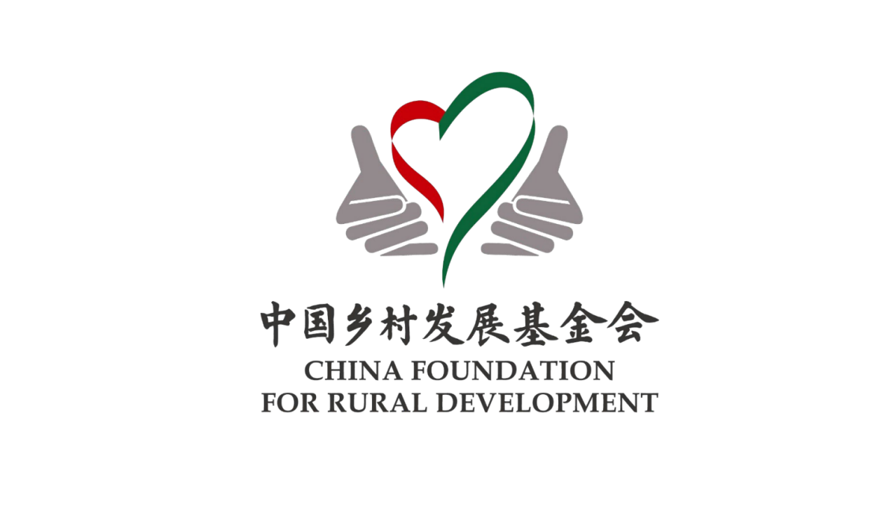

中国乡村发展基金会
二零二五年十月

一、项目背景及介绍

乡村振兴，关键在人。2025年中央一号文件提出：“深入推进抓党建促乡村振兴，坚持以党建引领基层治理，提高基层党组织领导能力。保持县级党政领导班子成员任期稳定，持续加强乡镇领导班子和干部队伍建设，着力解决部分年轻干部在农村基层“水土不服”问题。”《乡村全面振兴规划（2024－2027年）》提到“选优配强乡镇领导班子，优化村‘两委’班子特别是带头人队伍，全面培训提高乡镇、村班子领导乡村全面振兴能力。”

乡村振兴是国家的重大战略。基层干部作为乡村振兴的推动者和实践者，肩负着引领乡村发展、改善农村面貌、提升农民生活水平的重要职责。如何有效推动脱贫攻坚成果巩固和全面实施乡村振兴战略有效衔接是摆在基层干部面前的难题。农村基层干部的教育培训工作就显得十分重要。
针对乡村基层干部在乡村全面振兴新形势新要求下缺少经验与方法等问题，中国乡村发展基金会于2023年发起实施基层干部培训项目，通过“请进来”，邀请有关领导专家专题授课，加深基层干部政策理解程度，增加乡村发展经验；“走出去”，组织基层干部前往乡村振兴示范点考察学习开阔眼界，找到乡村发展路径方法。
二、项目财务情况
2025年第三季度基层干部培训项目收入3,300,000元，支出1,945,575.93元。
三、项目工作进展
（一）7月7日-13日，由三峡集团公益基金会、中国乡村发展基金会、农业农村部管理干部学院合作组织的第一期驻村干部乡村电商实操培训班在杭州成功举办。来自中西部22个省（自治区、直辖市）的83名驻村干部参加。
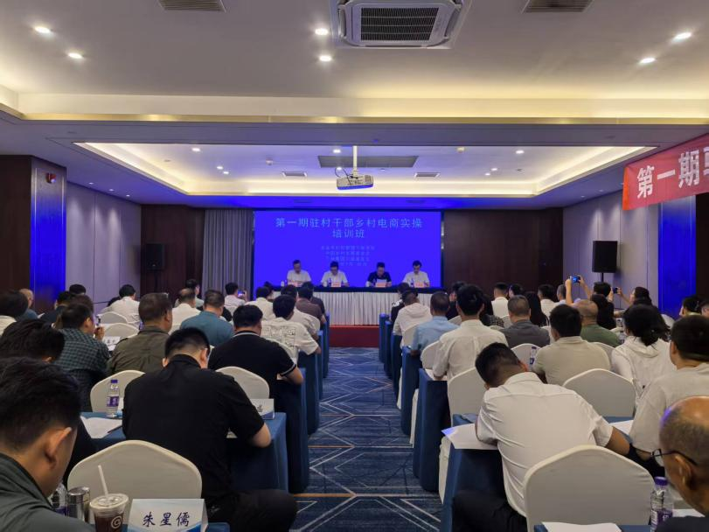
（二）7月14-19日，“中信集团帮扶区县2025年学习运用千万工程经验专题培训班”在杭州成功举办，综合运用专题授课、现场教学等形式，加深了学员对重要文件精神的理解，还更新了学员对“千万工程”经验的认识和感悟。来自元阳县、屏边县、黔江区、宣汉县的50位基层干部参加。
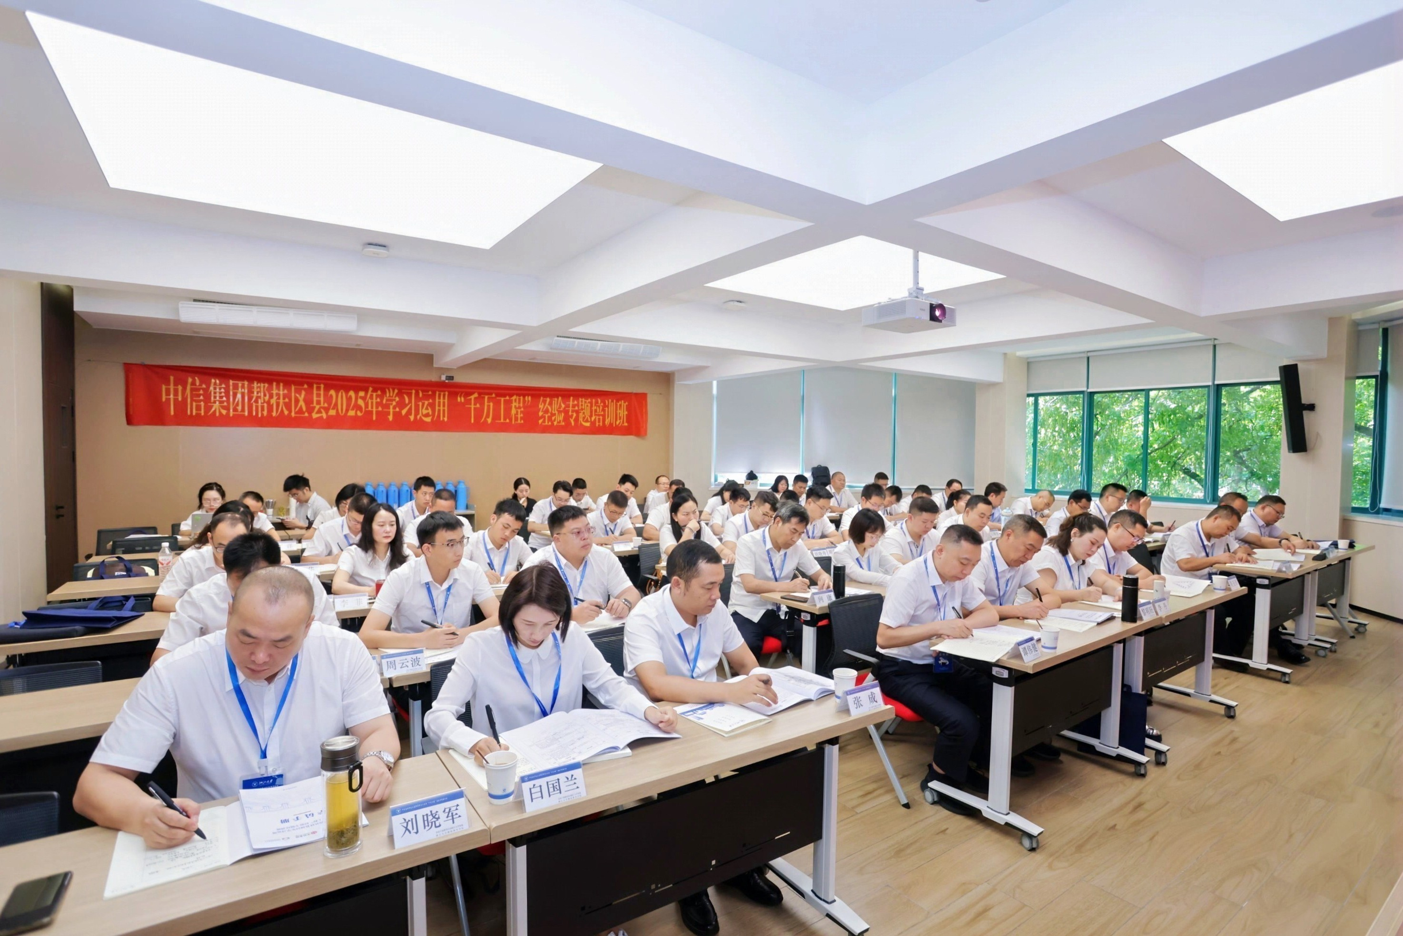
（三）7月20日至26日，由东兴证券股份有限公司、中国乡村发展基金会主办，陕西延安干部学院承办的2025年东兴证券兴源惠民基层干部党建引领乡村振兴培训班在延安成功举办。来自国家金融监督管理总局、中国证监会、中投公司、中国东方、东兴证券等单位22个定点帮扶县的119名基层干部参加。
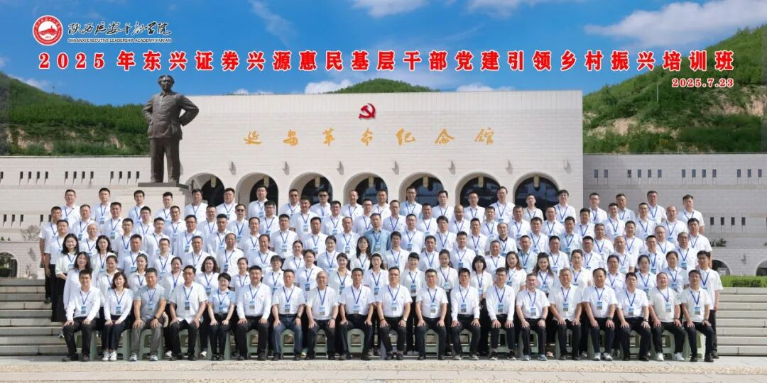
（四）8月24日-29日，由三峡集团公益基金会、中国乡村发展基金会、农业农村部管理干部学院合作组织的第一期驻村干部乡村农文旅融合发展实操培训班在安徽安庆成功举办。全国20余个省市的83名驻村干部参加。
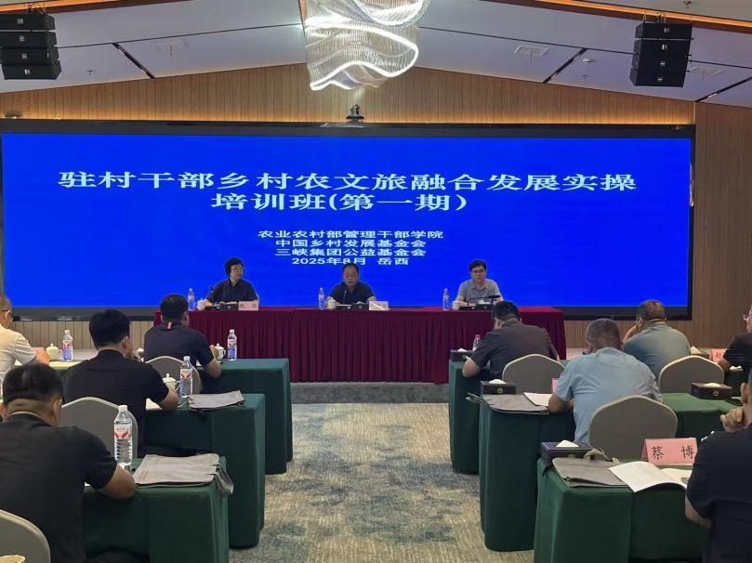
（五）9月8日至12日，由富平县委组织部、兴业证券、兴业证券慈善基金会主办，中国乡村发展基金会、厦门大学继续教育学院承办的2025年兴业证券富平县基层干部培训班在厦门大学成功举办。本次培训聚焦党建引领乡村振兴，采用“课堂授课+现场教学+结构化研讨”的模式，助力富平县基层干部提升理论素养与实践能力。
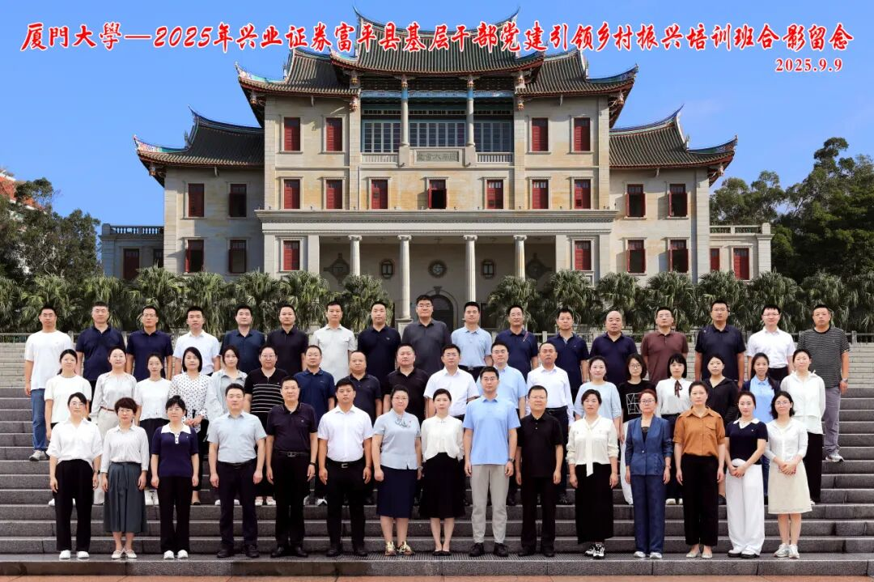
（六）9月14日-19日，“聚力振兴・赋能先行”基层干部乡村振兴能力提升培训班在河南省安阳市滑县县委党校顺利举办。本次培训由中国乡村发展基金会、中国民生银行主办，农业农村部管理干部学院、中共滑县县委党校承办。本次培训旨在落实2025年中央一号文件提出的关于“实施乡村振兴人才支持计划”有关部署，助力基层干部进一步提升乡村振兴政策领悟力、实践本领和实操能力。来自中央定点帮扶单位派驻的挂职干部、第一书记，以及帮扶县基层干部等共150余人参加培训。
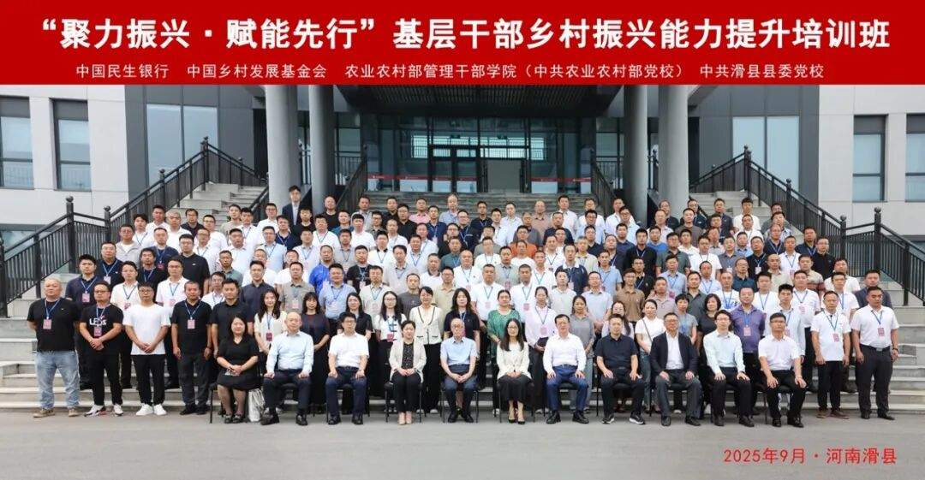
（七）8月24日-29日，由三峡集团公益基金会、中国乡村发展基金会、农业农村部管理干部学院合作组织的第二期驻村干部乡村农文旅融合发展实操培训班在安徽安庆成功举办。来自全国20余个省市的81名驻村干部参加。
